6а_ИЗО_21.04.2020
Тема: Орнаментальная композиция в декоративном искусстве.
Изучение.
Повторение: декоративно-прикладное искусство - это вид ИЗО. Декор -украшение.
Стилизация – это условно-схематическое изображение предметов.
Изучение нового материала.
- Учебник с.22- 23 фото.
- С.22 определение орнамента.
- Виды орнамента записать в альбом.
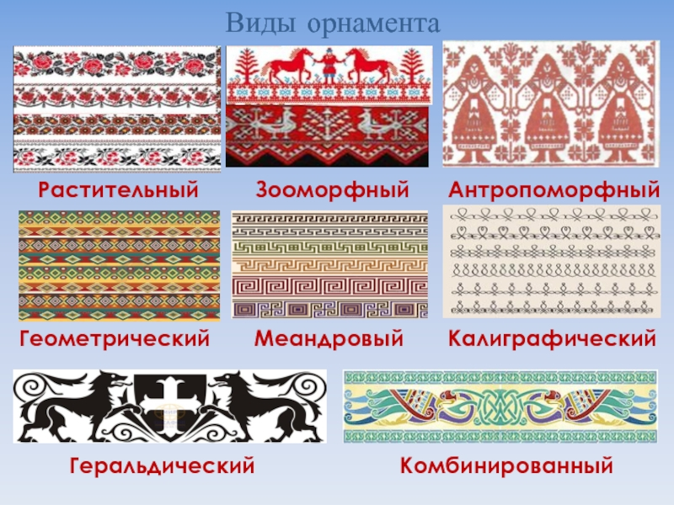
- Нарисовать растительный орнамент в полосе (рапорт-повторение).
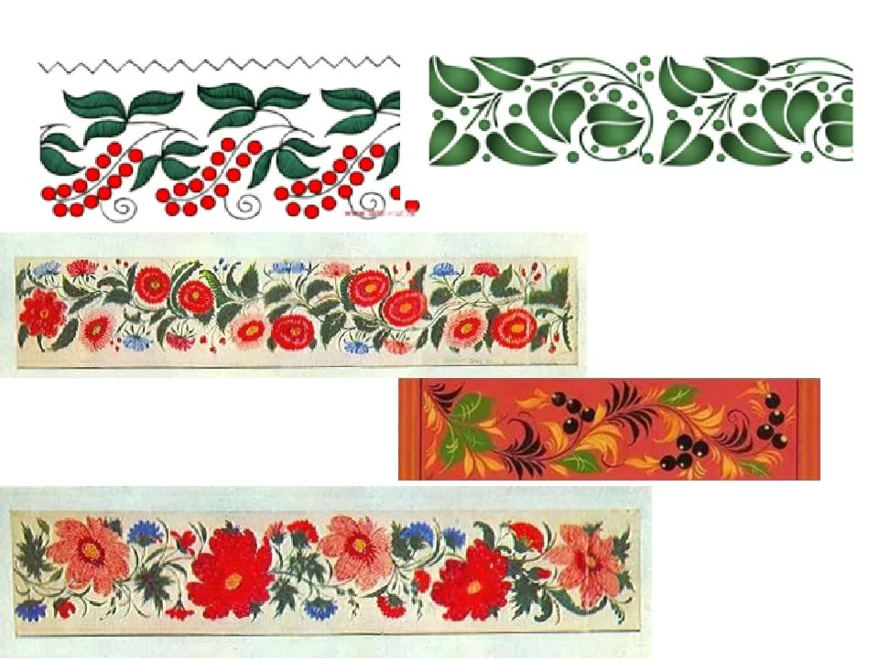
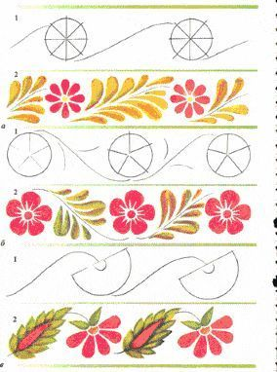
- Выслать фото учителю ИЗО.

